[](https://veloklubi.ee/) [](https://www.ejl.ee/)

Võistlusjuhend

**Tartu Linna Meistrivõistlused BMX Krossis 2025a.**

**2. kategooria**

1. **EESMÄRK**

Välja selgitada 2025.a. Tartu Linna Meistrid ja medalivõitjad BMX krossi distsipliinis, järgides UCI BMX krossi regulatsiooni, EJL võistlusreglementi, Ausa mängu põhimõtteid, EJL BMX krossi regulatsiooni ja populariseerida jalgrattaspordi kandepinda.

1. **KORRALDAJAD**

Võistluste peakorraldaja on [Spordiklubi Tartu SK Velo](https://veloklubi.ee/).

Võistluse vastutav korraldaja on Jaan Veeranna.

1. **VÕISTLUSE AEG JA KOHT**

Tartu Linna Meistrivõistlused BMX krossis korraldatakse **14.06.2025a.** Tartus Tähtvere puhkepargi spordikeskuse [BMX krossirajal](https://www.google.com/maps/place/58%C2%B023'23.6%22N+26%C2%B042'23.8%22E/@58.389892,26.706602,17z/data=!3m1!4b1!4m4!3m3!8m2!3d58.389892!4d26.706602?entry=ttu). Aadress: Laulupeo pst 25, 51007.

 Treeningud algavad kell 12.00.  Võistlusstardid algavad kell 13.30.

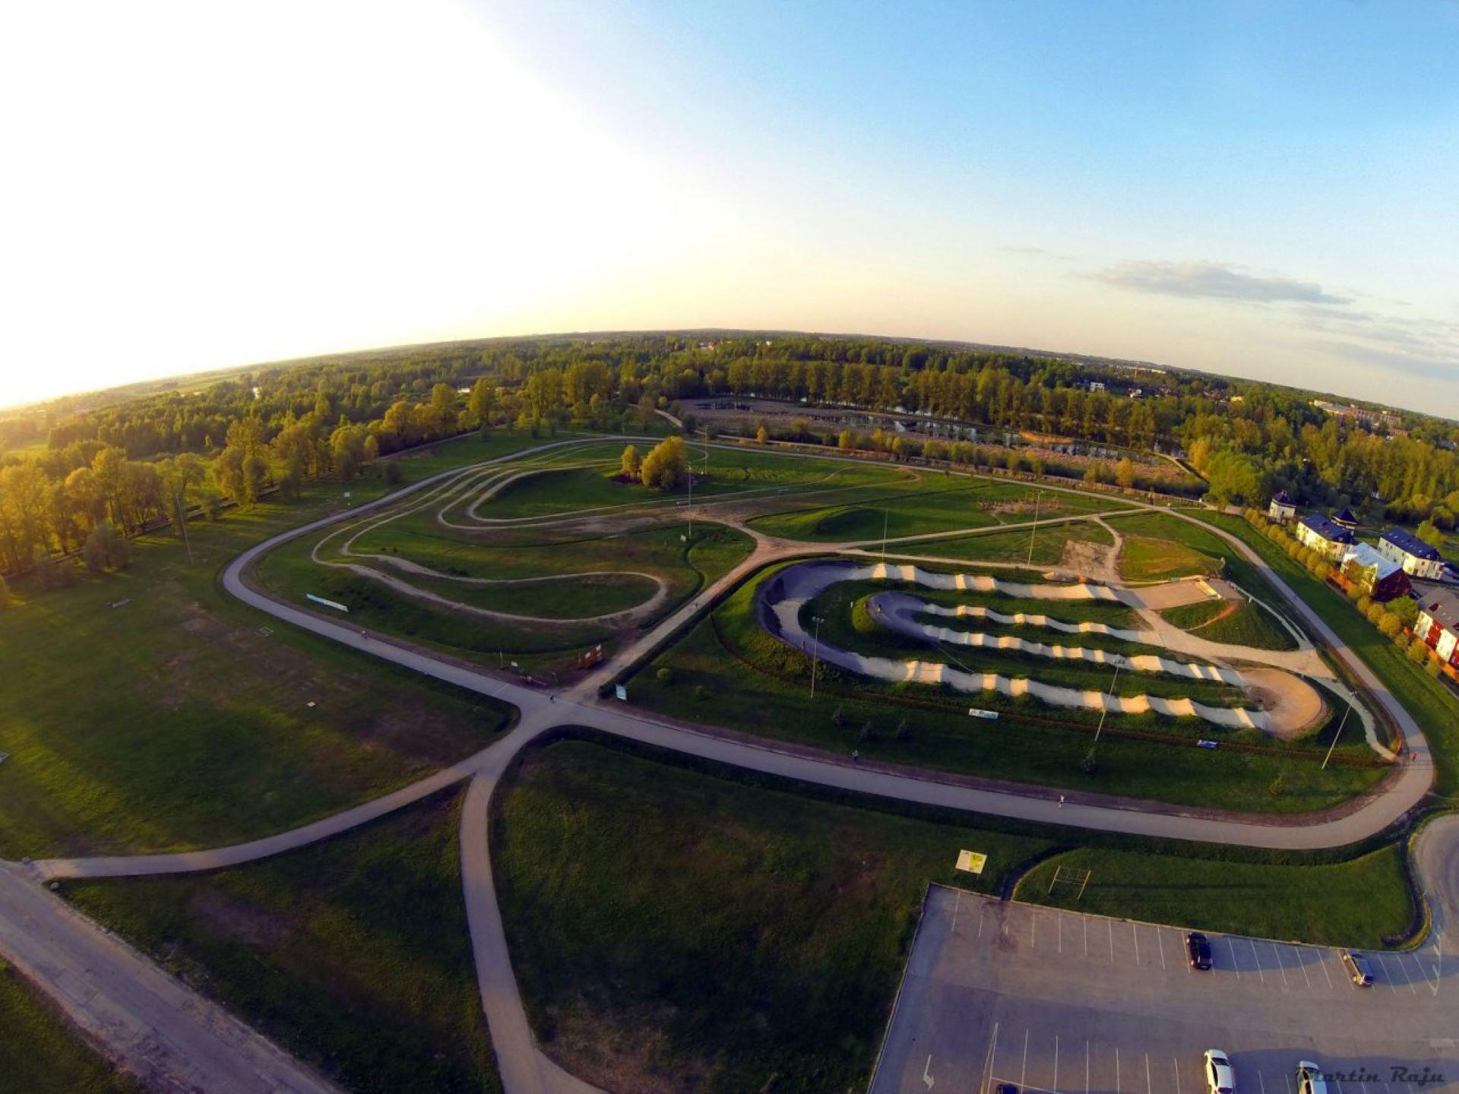

1. **REGISTREERIMINE**

Rregistreerimine võistlustele toimub aadressil: streamzsports.com ja lõpeb 11.06. kell **23.59**.

Võistlejate lõplik kinnitamine ja stardimaksude tasumine toimub võistluspäeval võistluskeskuses, **kell 10.50 - 11.50**

1. **TREENINGU, VÕISTLUSE AJAKAVA**

|  |  |  |
| --- | --- | --- |
| **Tegevuse aeg** | **Osalejad** | **Tegevuse liik** |
| 12.00 - 12.40 | *B/G* 12 ja nooremad | 10 minutit - vabatreening  30 minutit - väravatreening |
| 12.40 - 13.20 | *B/G* 13 ja vanemad | 10 minutit - vabatreening,  30 minutit - väravatreering |
| 13.20 - ± 13.30 | Võistkondade esindajad, kohtunikud, organisaatorid | Võistkondade osalejate koosolek, Võistlusrada suletud! |
| 13.30 | Võistlejate esimene start | Võistlus |

1. **OSAVÕTJAD, STARDIMAKS**

Challenge võistlusklassid

*B* 6 ja nooremad; *B* 7-8; *B* 9-10; *B* 11-12; *B* 13-14; *B* 15-16, 17+, Cr 17-29, Cr 30+

*G* 8 ja nooremad; *G* 9-10; *G* 11-12; *G* 13-14; *G* 15-16

Chamiponship võistlusklassid

JW, JM, EW, EM

Tartu Linna Meistrivõistlused *BMX* krossis on avatud kõigi maade sportlastele.

Kõik võistlejad peavad omama eale vastava vanuseklassi rahvusliku alaliidu litsentsi.

Stardikohad kõigis eelsõitudes määratakse arvutiprogrammi abil loosimise teel, 1/4 ja 1/2 finaalid eelsõitude tulemuste põhjal.

Osavõtutasu Challenge võistlusklassidele on **20.-,** Championship võistlusklassidele on **30.-**, osavõtutasudele lisandub registreerimistasu. - challenge võistlusklassidele **3.50** ja championship võistlusklassidele **4.50.**

Kõik võistlemisega seotud kulud kannab sportlast lähetav organisatsioon või osavõtja ise.

1. **VÕISTKONNA ESINDAJAD**

Võistkonna esindaja kohustused:

 Võistlejate informeerimine võistluse juhendist, ajakavast. Muu ametliku teabe edastamine.

 Korraldajate ja kohtunike juhiste täpne ning õigeaegne järgimine.

 Võistkonna liikmete tekitatud kahjude (nt. kahjud majutus- või toitlustusasutustes,

parkimistrahvid jne.) tasumine.

Võistlejate ettevalmistamine autasustamiseks ja nende õigeaegne kohaletoimetamine tseremooniatele.

1. **PAREMUSJÄRJESTUSE SELGITAMINE**

Võistlusklass avatakse juhul, kui ühes vanuseklassis on vähemalt 4 võistlejat (tüdrukutel 3).

Kui võistlejaid vanuseklassis on vähem kui 4 (tüdrukutel 3), liidetakse see järgmise vanuseklassi samast soost võistlejate klassiga.

Võistlusel on lubatud kasutada ainult Rahvusvahelise Jalgratturite Liidu (edaspidi tekstis UCI) nõuetekohased BMX krossi rattaid ning varustust (UCI CR § 4) . Ratastel peavad olema UCI nõuetekohased esi (leinstangil)- ja küljenumbrid (raamil, vahetult leinstangi taga) (UCI CR § 6).

Varustuses on kohustuslikud: lõuakaitsega kiiver (*fullface*), pikkade sõrmedega kindad, pikad

püksid ja pikkade varrukatega särk ( lühikesed püksid lubatud kasutada ainult koos põlve ja

säärekaitsmetega).

*Clip* pedaalid on lubatud alates 13. eluaastast.

Tartu Linna Meistrivõistlustel on klubide jalgratturid **kohustatud võistlema** alaliidus **registreeritud klubi vormis**.(EJL võistlusreglement 2023 artikkel 4).

Kõigis võistlusklassides selgitatakse paremusjärjestus finaalsõitude tulemuste põhjal.

Kui võistlusklassis on võistlejaid 8 või vähem, siis selgitatakse kohad kolme eelsõidu ja

finaali tulemuste põhjal. Sellisel juhul antakse eelsõitudes võistlejatele punkte järgnevalt:

1. koht– 1 p., 2. koht– 2 p., 3. koht– 3 p., 4. koht– 4 p., 5. koht– 5 p., 6. koht– 6 p.,

7 koht– 7 p. ja 8. koht– 8 p. Võrdsete punktide korral on otsustavaks kõrgem koht finaalis.

Parem koht eelsõitudes, annab võistlejale eelisõiguse valida meelepärane stardikoht finaalsõidus.

Kui vanuseklassis on rohkem kui 16 võistlejat, siis korraldatakse vastavalt võistlejate arvule

1/4, 1/2 finaalid ja A-finaalid (kohad 1-8) ning B-finaalid (kohad 9-16).

1. **AMETLIK AUTASUSTAMISTSEREMOONIA**

Tartu Linna Meistrivõistluste raames autasustatakse iga vanuseklassi 8 parimat võistlejat medalite ja esemeliste auhindadega.

Ametlikust autasustamistseremooniast peavad osa võtma kõik läbiviidud aladel auhinnakohtadele tulnud sportlased. Autasustamisele mitteilmunud sportlased kaotavad õiguse auhindadele ja neid võidakse karistada rahatrahviga, vastavalt UCI regulatsioonile.

1. **MEDITSIINILINE ABI**

Esmase meditsiinilise abi tagab treeningul ja võistlusel professionaalne meditsiinitöötaja, teistel on sekkumine ilma medtöötaja nõusolekuta keelatud. (Vajadusel kutsub peakohtunik võistleja esindaja kannatanu juurde kui seda nõuab vastav olukord).

 Meedik paikneb finišialal.

1. **TULEMUSED**

Võistlustulemused avaldatakse aadressil [https://www.ejl.ee](http://www.ejl.ee) (jälgi: Võistlused ⇒ Kalender/tulemused …).

Stardinimekirjad ja finišiprotokollid paigaldatakse võistluskeskuse infotahvlile.

Startinimekirjad võistluspäeval ja esialgsed/mitteametlikud tulemused reaalajas on samuti nähtavad **sqorz.com.**

1. **KARISTUSED**

Karistusi kohaldatakse vastavalt[UCI](https://www.uci.org/regulations/3MyLDDrwJCJJ0BGGOFzOat)regulatsioonile.

1. **PROTESTID**

Protestid peavad vastama UCI BMX regulatsioonile (UCI CR § 3 art. 6.1.060., 6.1.061., 6.1.062.).

Kautsjon kirjaliku protesti esitamisel on 50 €, mis tuleb tasuda sularahas võistluse

sekretariaati. Ainult protesti rahuldamisel tagastatakse kautsjon protesti esitajale.

1. **ANTIDOPING, SPORDIEETIKA**

Võistlusel kehtivad UCI ja Eesti dopinguvastased reeglid ning Eesti Antidopingu ja Spordieetika Sihtasutusel on õigus läbi viia dopingukontrolli kõikide osalejate seas. Info: <https://eadse.ee/> .

Iga registreerunud sportlane peab olema valmis dopingukontrolliks. Dopingkontrollist keeldumist või dopingukontrollist kõrvalehoidmist käsitletakse dopingureegli rikkumisena. Sportlane on kohustatud järgima ausa mängu, spordivõistluste manipuleerimise vastaseid ja sporditurvalisuse reegleid.

1. **MUU INFORMATSIOON**

 Vōistlusest toimub otseülekanne, mis on nähtav Tartu Spordiklubi Velo [](https://www.facebook.com/veloklubi/) lehelt*:* [*https://www.facebook.com/veloklubi*](https://www.facebook.com/veloklubi) . Ülekanne on samuti järelvaadatav.

 Foto- ja videograafid, kes soovivad ülesvõtteid kinniselt võistlusalalt: Palun kooskõlastada eelnevalt akrediteering võistluse direktoriga ning kanda eraldusvesti. Pildistamine peab toimuma ilma välguta, akrediteeritud peavad olema rajal erapooletud.

* Tervisekontrolli tegemine on klubi/võistkonna esindaja või sportlase vastutada. Haigusnähtudega isikute (nii võistlejate kui võistluste korraldajate) võistlustel osalemine on keelatud. Võistluse korraldajal on õigus haigusnähtudega isik ja temaga kokku puutunud isik või isikud ära saata.
* Ülaltoodud juhendis määratlemata küsimused lahendatakse organisaatorite ja

kohtunikekogu poolt kohapeal, lähtudes UCI regulatsioonidest ja EJL[võistlusreglemendist](https://www.ejl.ee/wp-content/uploads/2023/03/EJL-voistlusreglement-2023.pdf).

 Võistluskeskuses on korraldatud toitlustus.

1. **KONTAKTID**

Võistluse direktor: Jaan Veeranna Tel.+372 501 2539 velotartu@gmail.com

Peakohtunik: Janek Maidla Tel.+372 5055283 janek@fixalfa.ee

Peasekretär: Taive Seire Tel.+372 5811 5680 taive.seire@gmail.com



Tartu [“Heade mõtete linn"](https://www.tartu.ee/et/tartu-tunnuslause)

<https://visittartu.com/et/mida-teha>

<https://tartu.ee/et/huvi-ja-vaatamisvaarsused>

<https://visittartu.com/et/10-kohta-tartu-linnas-mida-kindlasti-perega-k%C3%BClastada-tasub>